**Hệ thống quản lý sản xuất**

**Tài liệu ngoài**

**2020年　6月 (tạo lần đầu)**

Mở đầu

Tài liệu này mô tả thiết kế hệ thống [hệ thống quản lý sản xuất] là phần mềm trọn gói của KBS

『hệ thống quản lý sản xuất』 đang sử dụng 1 phần chức năng của TimeTrackerNX, về việc sử dụng phần mềm này thì hãy xe tài liệu của TimeTrackerNX

※TimeTrackerNX là sản phẩm của Denso Create Co., Ltd.

**目　次**

2020年　6月 (初版発行) 0

第１章 システム要件 4

第１節 môi trường code 4

第２節 実行環境 4

第２章 システム構成 5

第１節 構成図 5

第３章 システム概要 6

第１節 概要図 6

第４章 画面フォント 7

第１節 フォント 7

第５章 ユーザ認証 8

第１節 生産管理システム 8

第２節 TimeTrackerNX 8

第６章 セッションタイムアウト 9

第１節 セッションタイムアウト時のthao tác 9

第７章 システムログ 10

第１節 操作ログ 10

第２節 エラーログ 10

第８章 画面共通thông số 11

第１節 btn 11

第２節 ページング 11

第９章 画面構成（共通マスタ） 12

第１節 画面遷移図 12

第２節 機能一覧 13

第１０章 画面thông số（共通マスタ） 14

第１節 オーダ管理画面 14

第１項 ảnh màn hình 14

第２項 tổng quát chức năng 14

第２節 オーダ登録画面 15

第１項 ảnh màn hình 15

第２項 tổng quát chức năng 16

第３節 職制管理画面 17

第１項 ảnh màn hình 17

第２項 tổng quát chức năng 17

第４節 職制登録画面 18

第１項 ảnh màn hình 18

第２項 tổng quát chức năng 18

第５節 人員検索画面 19

第１項 ảnh màn hình 19

第２項 tổng quát chức năng 19

第６節 人員検索結果画面 20

第１項 ảnh màn hình 20

第２項 tổng quát chức năng 20

第７節 人員履歴表示画面 21

第１項 ảnh màn hình 21

第２項 tổng quát chức năng 21

第８節 人員履歴登録画面 22

第１項 ảnh màn hình 22

第２項 tổng quát chức năng 22

第９節 人員登録画面 23

第１項 ảnh màn hình 23

第２項 tổng quát chức năng 23

第１０節 物量管理画面 25

第１項 ảnh màn hình 25

第２項 tổng quát chức năng 25

第１１節 物量登録画面 26

第１項 ảnh màn hình 26

第２項 tổng quát chức năng 26

第１２節 棟管理画面 27

第１項 ảnh màn hình 27

第２項 tổng quát chức năng 27

第１３節 棟登録画面 28

第１項 ảnh màn hình 28

第２項 tổng quát chức năng 28

第１４節 能力時間管理 29

第１項 ảnh màn hình 29

第２項 tổng quát chức năng 29

第１５節 能力時間登録画面 30

第１項 ảnh màn hình 30

第２項 tổng quát chức năng 30

第１６節 btn 31

第１項 ảnh màn hình 31

第２項 tổng quát chức năng 31

第１１章 改定履歴 32

# Yêu cầu hệ thống

## Môi trường code

môi trường code(Web)

|  |  |  |
| --- | --- | --- |
| mục | thông số | chú thích |
| ngôn ngữ code | PHP7.4.7、html5、JavaScript |  |
| Framework | Laravel 6.18.23 |  |

## Môi trường chạy

Web server

|  |  |  |
| --- | --- | --- |
| mục | thông số | chú thích |
| OS | Microsoft Windows Server 2016 | Microsoft Windows Server 2019 |
| CPU | 4core　2.5GHztrở lên |  |
| memory | 8GBtrở lên |  |
| harddisk | 150GBtrở lênの空き容量 |  |
| Web server | IIS　10.0 |  |
| DB | Microsoft SQL Server 2016 | Microsoft SQL Server 2019  Microsoft SQL Server 2017 |
| khác | .NET Framework 4.5.2～4.8  Redis on Windows |  |
| số lượng kết nối đồng thời | 50 |  |

　 client

|  |  |  |
| --- | --- | --- |
| mục | thông số | chú thích |
| OS | Microsoft Windows 10 |  |
| CPU | 2core　2.3GHztrở lên |  |
| memory | 1GBtrở lên |  |
| harddisk | 1GBtrở lênの空き容量 |  |
| browser | Edge（Legacy version ）  Google Chrome | Không support Edge cho TimeTrackerNX |
| Office | 2016 |  |
| độ phân giải màn hình | 1366×768 | A4 Note |

# Cấu trúc hệ thống

## Sơ đồ cấu trúc

* Trường hợp cấu trúc 1 server . vận hàng Web server và DB bằng 1 máy server

server

IIS（Webサーバ）

SQL　Server（DB）

TimeTrackerNX

hệ thống quản lý sản xuất

TimeTrackerNX

hệ thống quản lý sản xuất

Net



client

* Trường hợp cấu trúc 2 máy server. Vận hàng Web server và DB độc lập

Server

Server

IIS（Web server）

TimeTrackerNX

Hệ thống QLSX

SQL　Server（DB）

Hệ thống QLSX

TimeTrackerNX

Network



client

# Tổng quan hệ thống

## Sơ đồ tổng quan

DB dùng cho hệ thống kế hoạch sản xuất

実績入力 (input hiệu suất)

日程表取込

(lấy bảng lịch trình)

搭載日程

(lịch trình lắp đặt)

中日程

(lịch trình tháng)

小日程

(lịch trình tuần)

工程定義

(định nghĩa quá trình

工程定義 (định nghã quá trình)

ケースデータ

作成 (tạo data case)

ケースデータ

作成 (tạo data case)

中日程表

出力

(xuất bảng lịch trình ngày)

TimeTrackerNX（tool lập kế hoạch biểu đồ Gantt）

帳票 (report)

グラフ

出力

(xuất đồ thị)

集計表

出力

(xuất bảng tổng hợp)

工程表

出力

(xuất bảng quá trình)

# Font màn hình

## font

* tùy thuộc vào môi trường, không chỉ định font,. Tuy nhiên, không cần đảm đảm hoạt động cho toàn bộ font
* font cần đảm bảo hoạt động không có vấn đề là「MSゴシック」

# xác minh user

## hệ thống quản lý sản xuất

* sử dụng user id khi login Windows làm single sign-on0
* than chiếu master user của hệ thống quản lý sản xuất, giới hạn chức năng có thể sử dụng bằng user id khi login windows

## TimeTrackerNX

* Sử dụng user id, pass dùng cho TimeTrackerNX để login
* Trường hợp sử dụng webAPI của TimeTrackerNX thì thực hiện xác minh token based

# Session timeout

## Hoạt động khi session timeout

* Khi session timeout, thì ngừng thực hiện xử lý của màn hình đang hiển thị, back lại màn hình TOP

# Log hệ thống

## Log thao tác

* Khi login, lưu log thao tác khi chọn main menu và sub menu
* Nơi lưu log là bảng của DB

## Log error

* Log error được lưu vào file của server

# thông số chung màn hình

## bnt

* bnt trên màn hình thống nhất như sau
* tuy nhiên tùy thuộc vào thao tác thì sẽ có btn khác



※khi chọn thì cho hiển thị nổi lên

|  |  |
| --- | --- |
| thao tác | btn |
| 新規 |  |
| 編集 |  |
| 削除 |  |
| 保存 |  |
| OK |  |
| キャンセル |  |
| 参照 |  |
| 選択 |  |
| 検索 |  |

## paging

* những chỗ có nhiều record thì sẽ hiển thị paging
* hiển thị như sau



# cấu trúc màn hình（master chung）

## sơ đồ di chuyển màn hình

Main menu

オーダ登録 (đăng ký order)

Sub menu top

オーダ管理 (quản lý oder)

共通マスタ

(master chung

職制登録 (đăng ký người quản lý)

職制管理

(quản lý người quản lý

人員履歴

登録 (đăng ký lịch sử nhân nhân viên)

人員履歴

表示 (hiển thị lịch sử nhân viên)

人員検索

結果 (tìm kiếm nhân viên – kết quả)

人員検索 (tìm kiếm nhân viên)

人員登録 (đăng ký nhân viên)

物量管理

(quản lý số lượng vật chất

Số登録 (đăng ký số lượng)

棟登録 (đăng ký tòa nhà)

棟管理 (quản lý tòa nhà

能力時間

登録 (đăng ký thời gian năng lực)

能力時間

管理 (quản lý thời gian năng lực)

## danh ách chức năng

|  |  |
| --- | --- |
| tên chức năng | Tổng quát chức năng |
| オーダ管理 | hiển thị danh sách order đang được đăng ký |
| オーダ登録 | Thực hiện đăng ký, edit order |
| 職制管理 | Hiển thị hệ thống công việc của thời điểm ngày giờ đã chọn |
| 職制登録 | Thực hiện đăng ký edit người hệ thống công việc |
| 人員検索 | Input điều kiện tìm kiếm nhân viên |
| 人員検索結果 | Hiển thị kết quả tìm kiếm nhân viên |
| 人員履歴表示 | Hiển thị lịch sử vị trí của nhân viên |
| 人員履歴登録 | Đăng ký edit lịch sử vị trí của nhân viên |
| 人員登録 | Thực hiện đăng ký edit nhân viên |
| 物量管理 | Hiển thị danh sách số lợng đang đăng ký |
| 物量登録 | Thực hiện đăng ký, edit số lượng |
| 棟管理 | Hiển thị danh sách tòa nhà đang đăng ký |
| 棟登録 | Thực hiện đăng ký, edit tòa nha |
| 能力時間管理 | Hiển thị danh sách thời gian năng lực đang được đăng ký |
| 能力時間登録 | Đăng ký, edit thời gian nnăng lực |

# thông số màn hình（共通マスタ – master chung）

## màn hình オーダ管理画面

### ảnh màn hình

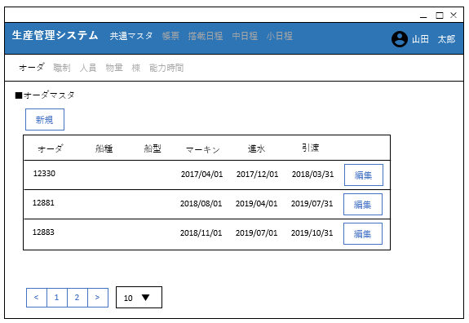

### tổng quan chức năng

　　　【mục hiển thị】

|  |  |
| --- | --- |
| mục | Nội dung |
| オーダ | Hiển thị order của master order |
| 船種 | Hiển thị loại tàu của master order |
| 船型 | Hiển thị dáng tàu của master order |
| Topマーキン | Hiển thị Topマーキン của master order |
| 進水日 | Hiển thị進水日 (ngày ra mắt) của master order |
| 引渡日 | Hiển thị ngày 引渡日 (ngày giao hàng của master order |
| 表示/非表示 | Hiển thị flag hiển thị của master order |

　　　【btn】

|  |  |
| --- | --- |
| mục | nội dung |
| 新規 | Để đăng ký mới thì hiển thị màn hình đăng ký  Trường hợp quyền view thì khôgn hiển thị btn |
| 編集 | Hiển thị màn đăng ký 登録画面 để edit  Trường hợp quyền view thì không hiển thị btn |
| 閲覧 | Hiển thị màn hình đăng ký để xem  Chỉ hiển thị với quyền view |

## màn オーダ登録画面

### ảnh màn hình

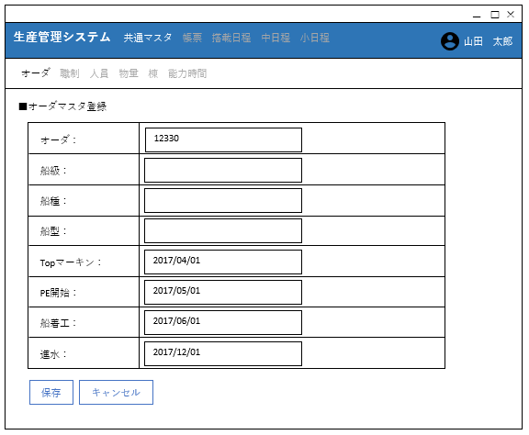

### tổng quát chức năng

　　　【mục input】

|  |  |
| --- | --- |
| mục | nội dung |
| オーダ | Input order  khi edit thì ko được phép input |
| 建造区分 | Input mục 建造区分 |
| 船級 | Input mục 船級 |
| 船種 | Input mục 船種 |
| 船型 | Input mục 船型 |
| 略称 | Input mục 略称 |
| Topマーキン | Input mục Topマーキン |
| 小組開始日 | Input mục 小組開始日 |
| 大組開始日 | Input mục 大組開始日 |
| 総組開始日 | Input mục総組開始日 |
| 搭載開始日 | Input mục 搭載開始日 |
| 船着工 | Input mục 船着工 |
| PE開始 | Input mục PE開始 |
| シフト日 | Input mục シフト日 |
| 進水 | Input mục 進水 |
| 出渠日 | Input mục出渠日 |
| 離岸日 | Input mục離岸日 |
| 引渡 | Input mục引渡 |
| 作業長支援 | Input có khả năng hỗ trợ công việc không |
| ダミーオーダーフラグ | Input có phải order mô hình ko |
| 艦艇フラグ | Input xem có phải order tàu chiến ko |
| 非表示フラグ | Input có phải order không hiển thị ko |
| 表示色 | Input màu hiển thị |
| 描画パターン | Input pattern vễ tranh |
| WBSコード | Input code WBS |
| 前船オーダ | Input oder tàu trước đó |
| 備考 | Input ghi chú |

　　　【btn】

|  |  |
| --- | --- |
| mục | nội dung |
| 保存 | Check mục đã input  Nếu ko có vấn đề thì thì đăng ký vào master order  Trường hợp quyền view thì không hiển thị btn |
| キャンセル | Cancel đăng ký, back lại màn hìnhオーダ管理画面 (màn quản lý order) |

## màn 職制管理画面

### ảnh màn hình

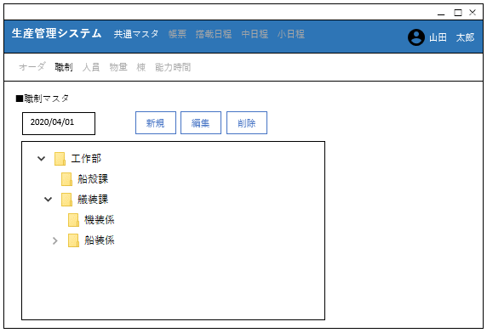

### tổng quát chức năng

　　　【mục input】

|  |  |
| --- | --- |
| mục | nội dung |
| 対象日 | Chọn ngày đối tượng hiển thị hệ thống công việc |
| 職制ツリー | Hiển thị các level hệ thống công việc bằng kiểu tree  Chọn hệ thống công việc sẽ thao tác |

　　　【btn】

|  |  |
| --- | --- |
| mục | nội dung |
| 新規 | hiển thị màn hình đăng ký để đăng ký mới  trường hợp quyền view thì không hiẻn thị |
| 編集 | hiển thị màn hình đăng ký để edit  trường hợp quyền view thì không hiẻn thị |
| 削除 | Set ngày 終了日 (ngày hoàn thành) của 職制 (hệ thống công việc) đã chọn thành 1 ngày trước của ngày対象日 (ngày đối tượng)  trường hợp quyền view thì không hiẻn thị |
| 閲覧 | hiển thị màn hình đăng ký để view  chỉ hiển thị với quyền view |

## màn hình 職制登録画面

### ảnh màn hình

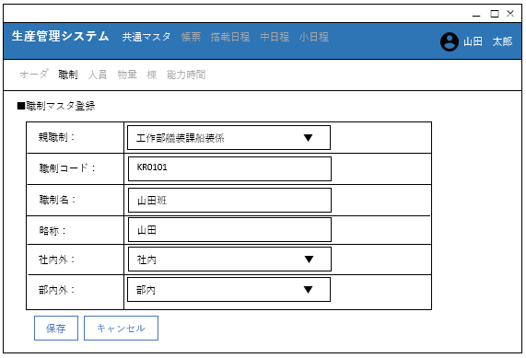

### tổng quát chức năng

　　　【mục input】

|  |  |
| --- | --- |
| mục | nội dung |
| 親職制 | Chọn 親職制  Mặc định là hệ thống công việc đã chọn ở màn hình trước |
| 職制コード | Input 職制コード |
| 名称 | Input 名称 |
| 略称 | Input 略称を入力する |
| 社内外フラグ | Từ 社内、社外 chọn ra |
| 部内外フラグ | Chọn từ 部内、部外 |
| 請負会社 | Trường hợp cty gia công, thì chọn tên cty |
| 外注班タイプ | Chọn từ 貸付、一括、○加 |
| 仕入先コード | Input 仕入先コード |
| 表示順 | Input thứ tự hiển thị |
| フォルダフラグ | Chọn từ 親レベル folder |

　　　【btn】

|  |  |
| --- | --- |
| mục | nội dung |
| 保存 | kiểm tra mục đã input  nếu ko có vấn đề thì đăng ký vào master 職制マスタ  Trường hợp quyền view thì không hiển thị btn |
| キャンセル | Cancel đăng ký, back lại màn hình職制管理画面 |

## màn 人員検索画面

### ảnh màn hình

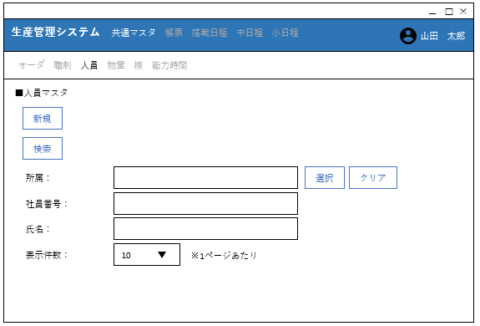

### tổng quát chức năng

　　　【mục input】

|  |  |
| --- | --- |
| mục | nội dung |
| 所属 | Chọn vị trí của đối tượng tìm kiếm |
| 社員番号 | Input mã nhân viên của đối tượng tìm kiếm |
| 氏名 | Input tên của đối tượng tìm kiếm  Có thể thực hiện tìm kiếm mơ hồ từ chữ cái đầu tiên |
| 表示件数 | Chọn số record hiển thị của 1 page của màn hình tiếp  Có thể chọn 10/20/30 |

　　　【btn】

|  |  |
| --- | --- |
| mục | nội dung |
| 新規 | hiển thị màn hình đăng ký để đăng ký mới  Trường hợp quyền view thì không hiển thị btn |
| 検索 | Hiển thị màn hnfh kết quả tìm kiếm dựa trên điều kiện đã input |
| 選択 | Hiển thị dialog chọn hệ thống công việc |
| クリア | Clear hệ thống công việc |

### dialog chọn hệ thống công việc

　　　【ảnh màn hình】

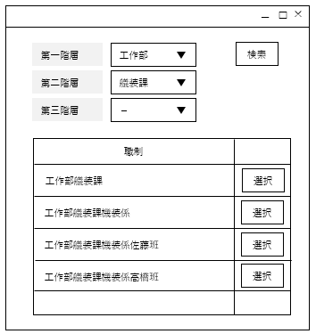

　　　【mục input】

|  |  |
| --- | --- |
| mục | nội dung |
| 階層選択 | Chọn hệ thống công việc muốn tìm kiếm từ level第一階層 (level 1)～第三階層 (level 3) |
| 職制選択欄 | Hiển thị kết quả đã search |

　　　【btn】

|  |  |
| --- | --- |
| mục | nội dung |
| 検索 | Tìm kiếm toàn bộ hệ thống công việc đã chọn level  Hiển thị kết quả tìm kiếm lên cột chọn hệ thống công việc |
| 選択 | Trả hệ thống công việc đã chọn về màn hình人員選択画面 |

## màn hình 人員検索結果画面

### ảnh màn hình

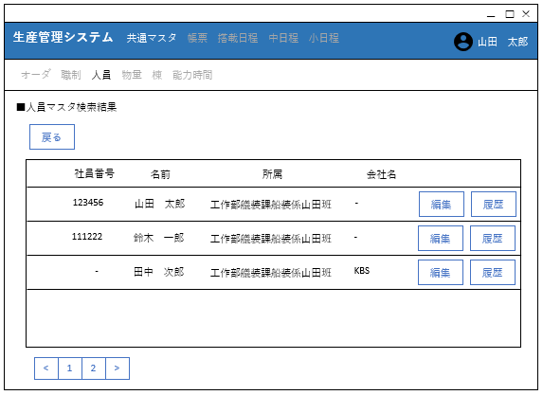

### tổng quát chức năng

　　　【mục hiển thị】

|  |  |
| --- | --- |
| mục | nội dung |
| 社員番号 | Hiển thị mã nhân viên của ngày giờ hiện tại của master人員履歴マスタ |
| 名前 | Hiển thị tên trong master人員マスタ |
| 所属 | Hiển thị vị trí của ngày giờhiện tại trong master 人員履歴マスタ |
| 会社名 | Hiển thị company name của ngày giờ hiện tại của master人員履歴マスタ |

　　　【btn】

|  |  |
| --- | --- |
| mục | nội dung |
| 戻る | Back lại màn hình trước đó |
| 編集 | hiển thị màn hình đăng ký để edit  trường hợp quyền view thì không hiẻn thị |
| 履歴 | Hiển thị màn hình 履歴登録画面 để edit lịch sử |
| 閲覧 | hiển thị màn hình đăng ký để view  chỉ hiển thị với quyền view |

## màn hình 人員履歴表示画面

### ảnh màn hình

### tổng quát chức năng

　　　【mục hiển thị】

|  |  |
| --- | --- |
| mục | nội dung |
| 名前 | Hiển thị name của master 人員マスタ |
| 開始日 | Hiển thị ngày bắt đầu của master 人員履歴マスタ |
| 終了日 | Hiển thị ngày hoàn thành của master 人員履歴マスタ |
| 社員番号 | Hiển thị mã nhân viên của master人員履歴マスタ |
| 会社名 | Hiển thị company name của master人員履歴マスタ |
| 所属 | Hiển thị vị trí của master人員履歴マスタ |

　　　【btn】

|  |  |
| --- | --- |
| mục | nội dung |
| 戻る | back lại màn hình trước |
| 新規 | hiển thị màn hình 履歴登録画面 để đăng ký mới lịch sử  trường hợp quyền view thì không hiẻn thị |
| 実績反映 | Update company và vị trí vào 実績 bằng nội dung lịch sử đang được đăng ký trường hợp quyền view thì không hiẻn thị |
| 編集 | Hiển thị màn hình 履歴登録画面 để chỉnh sửa lịch sử trường hợp quyền view thì không hiẻn thị |
| 削除 | Xóa lịch sử  trường hợp quyền view thì không hiẻn thị |
| 閲覧 | Hiển thị màn hình 履歴登録画面 để xem  chỉ hiển thị với quyền view |

## màn 人員履歴登録画面

### ảnh màn hình

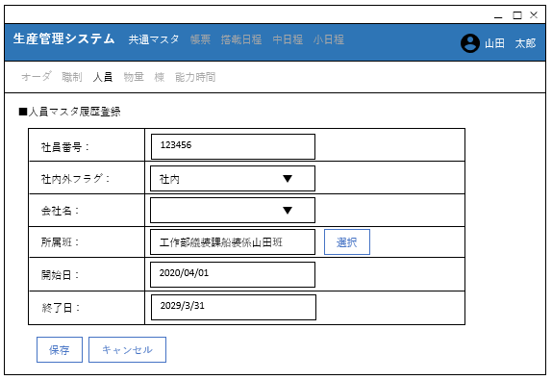

### tổng quát chức năng

【mục input】

|  |  |
| --- | --- |
| mục | nội dung |
| 社員番号 | input mã nhân viên  mặc định trong trường hợp tạo mới là record có 開始日 (ngày bắt đầu) muộn nhất ở data đã có |
| 開始日 | input ngày 開始日  mặc định trong trường hợp tạo mới là record có終了日 (ngày hoàn thành) muộn nhất +1ngày |
| 終了日 | input 終了日  có thể để trống |
| 所属班 | Chọn 所属班 |
| 社内外 | Chọn từ 社内、外注 |
| 外注会社 | Trường hợp 社内外 (khác cty) là 外注(gia công) thì chọn 外注会社 (cty gia công) |
| 外注タイプ | Chọn từ 貸付、一括、県外工 |
| 職種 | Chọn hệ thống công việc |
| プロパー | Chọn xem proper nào |

　　　【btn】

|  |  |
| --- | --- |
| mục | nội dung |
| 保存 | kiểm tra mục đã input  nếu không có vấn đề、đăng ký vào master人員履歴マスタ  trường hợp quyền view thì không hiẻn thị |
| キャンセル | Cancel đăng ký, back lại màn hình人員履歴表示画面 |

## 人員登録画面

### ảnh màn hình

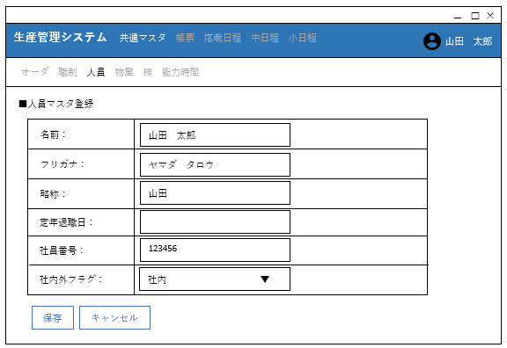

### tổng quát chức năng

【mục input】

|  |  |
| --- | --- |
| mục | nội dung |
| 名前 | input name |
| 読み | Input 読み仮名 |
| 略称 | Input 略称 |
| 定年退職日 | Input 定年退職日 |
| 社員番号 | input mã nhân viên（chỉ trường hợp đăng ký mới） |
| 開始日 | input ngày 開始日（chỉ trường hợp đăng ký mới） |
| 終了日 | input 終了日（chỉ trường hợp đăng ký mới）  có thể để blank |
| 所属班 | Chọn 所属班（chỉ trường hợp đăng ký mới） |
| 社内外 | Chọn từ 社内、外注（chỉ trường hợp đăng ký mới） |
| 外注会社 | Trường hợp 社内外 là 外注 thì chọn 外注会社 (cty gia công)（chỉ trường hợp đăng ký mới） |
| 外注タイプ | Chọn từ 貸付、一括、県外工（chỉ trường hợp đăng ký mới） |
| 職種 | Chọn hệ thống công việc（chỉ trường hợp đăng ký mới） |
| プロパー | Chọn proper nào（chỉ trường hợp đăng ký mới） |

　　　【btn】

|  |  |
| --- | --- |
| mục | nội dung |
| 保存 | kiểm tra mục đã input  nếu không có vấn đề、đăng ký vào master人員マスタ  trường hợp quyền view thì không hiẻn thị |
| キャンセル | cancel đăng ký 、back lại màn hình trước |

## màn hình 物量管理画面

### ảnh màn hình

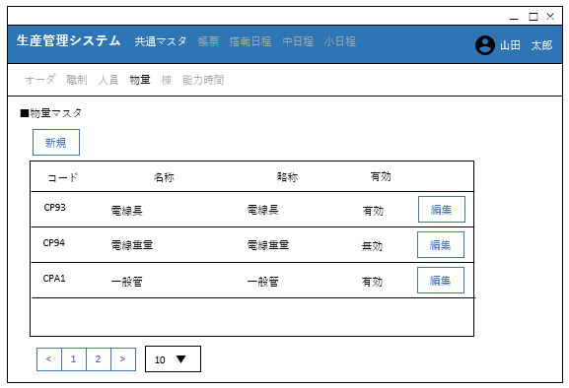

### tổng quát chức năng

【mục hiển thị】

|  |  |
| --- | --- |
| mục | nội dung |
| コード | Hiển thị code của master 物量マスタ |
| 名称 | Hiển thị名称 của master 物量マスタ |
| 略称 | Hiển thị 略称 của master 物量マスタ |
| 有効/無効 | Hiển thị flag 表示フラグ của master 物量マスタ |

　　　【btn】

|  |  |
| --- | --- |
| mục | nội dung |
| 新規 | Hiển thị màn 物量登録画面 để đăng ký mới、  trường hợp quyền view thì không hiẻn thị |
| 編集 | Hiển thị màn物量登録画面 để edit  trường hợp quyền view thì không hiẻn thị |
| 閲覧 | Hiển thị màn物量登録画面 để view  chỉ hiển thị với quyền view |

## 物量登録画面

### ảnh màn hình

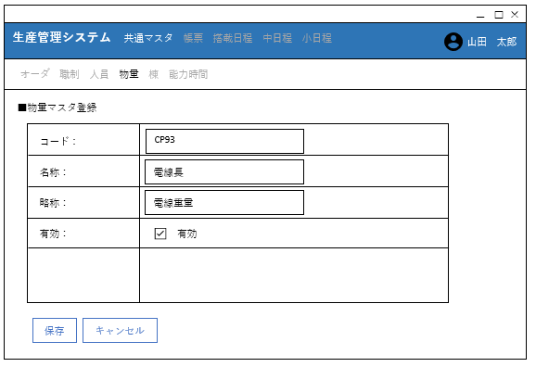

### tổng quát chức năng

【mục input】

|  |  |
| --- | --- |
| mục | nội dung |
| コード | input code  khi edit thì ko được phép input |
| 名称 | Input 名称 |
| 略称 | Input 略称 |
| 有効/無効 | Chhọn xem có enable ko |

　　　【btn】

|  |  |
| --- | --- |
| mục | nội dung |
| 保存 | kiểm tra mục đã input  nếu không có vấn đề、đăng ký vào物量マスタ  trường hợp quyền view thì không hiẻn thị |
| キャンセル | cancel đăng ký 、back lại màn hình trước |

## 棟管理画面

### ảnh màn hình

### tổng quát chức năng

【mục hiển thị】

|  |  |
| --- | --- |
| mục | nội dung |
| コード | Hiển thịコード của master 棟マスタ |
| 名称 | Hiển thị名称 của master 棟マスタ |
| 略称 | Hiển thị 略称 của master 棟マスタ |
| 表示順 | Hiển thị 表示順 của master 棟マスタ |
| 有効/無効 | Hiển thị flag 表示フラグ của master |

　　　【btn】

|  |  |
| --- | --- |
| mục | nội dung |
| 新規 | để đăng ký mới、hiển thị màn hình 棟登録画面  trường hợp quyền view thì không hiẻn thị |
| 編集 | Hiển thị màn hình棟登録画面 để edit  trường hợp quyền view thì không hiẻn thị |
| 閲覧 | Hiển thị màn hình棟登録画面 để view  chỉ hiển thị với quyền view |

## 棟登録画面

### ảnh màn hình

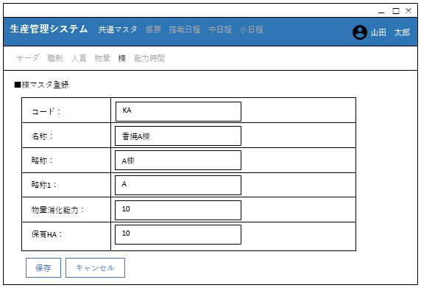

### tổng quát chức năng

【mục input】

|  |  |
| --- | --- |
| mục | nội dung |
| コード | input code  khi edit thì ko được phép input |
| 名称 | Input 名称 |
| 略称 | Input 略称 |
| 表示順 | Input 表示順 |
| 有効/無効 | Chọn xem có enable ko |

　　　【btn】

|  |  |
| --- | --- |
| mục | nội dung |
| 保存 | kiểm tra mục đã input  nếu không có vấn đề、thì đăng ký vào master 棟マスタ  trường hợp quyền view thì không hiẻn thị |
| キャンセル | cancel đăng ký 、back lại màn hình trước |

## 能力時間管理

### ảnh màn hình

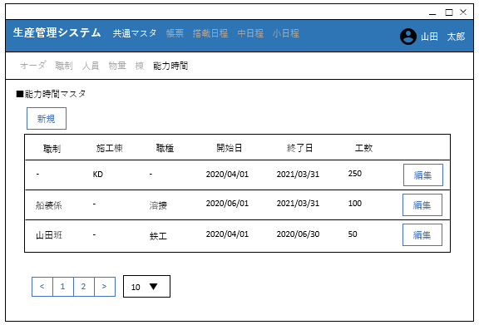

### tổng quát chức năng

【mục hiển thị】

|  |  |
| --- | --- |
| mục | nội dung |
| 職制 | Hiển thị職制 của master 能力時間マスタ |
| 施工棟 | Hiển thị 施工棟 của master 能力時間マスタ |
| 職種 | Hiển thị 職種 của master 能力時間マスタ |
| 開始日 | Hiển thị開始日 của master 能力時間マスタ |
| 終了日 | Hiển thị 終了日 của master 能力時間マスタ |
| 工数 | Hiển thị 工数 của master |

　　　【btn】

|  |  |
| --- | --- |
| mục | nội dung |
| 新規 | để đăng ký mới、hiển thị màn  trường hợp quyền view thì không hiẻn thị |
| 編集 | Hiển thị màn能力時間登録画面 để edit  trường hợp quyền view thì không hiẻn thị |
| 閲覧 | Hiển thị màn能力時間登録画面 để view  chỉ hiển thị với quyền view |

## 能力時間登録画面

### ảnh màn hình

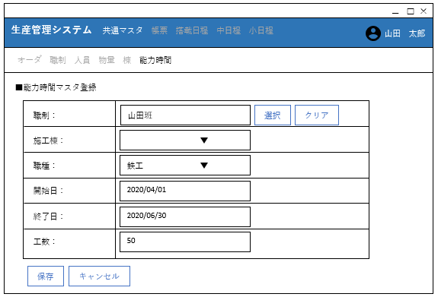

### tổng quát chức năng

【mục input】

|  |  |
| --- | --- |
| mục | nội dung |
| 職制 | 職制を選択する  khi edit thì ko được phép input |
| 施工棟 | 施工棟を選択する  khi edit thì ko được phép input |
| 職種 | 職種を選択する  khi edit thì ko được phép input |
| 開始日 | input ngày 開始日 |
| 終了日 | input 終了日 |
| 工数 | 1日あたりの合計工数を入力する |

　　　【btn】

|  |  |
| --- | --- |
| mục | nội dung |
| 保存 | Check mục đã input kiểm tra mục đã input  nếu không có vấn đề、能力時間マスタに登録する  trường hợp quyền view thì không hiẻn thị |
| キャンセル | cancel đăng ký 、back lại màn hình trước |

## btn

### ảnh màn hình

Đang tổng hợp chức năng yêu cầu

Sau khi quyết định sẽ thêm vào

### tổng quát chức năng

### 

# 改定履歴

|  |  |  |  |  |
| --- | --- | --- | --- | --- |
| ＮＯ | 内 容 | 承認 | 担当 | 日付 |
| ０ | 初版発行 |  | 西田 | 2020-6-16 |
|  |  |  |  |  |
|  |  |  |  |  |
|  |  |  |  |  |
|  |  |  |  |  |
|  |  |  |  |  |
|  |  |  |  |  |